ТЕМА 8. АКАДЕМІЧНА ДОБРОЧЕСНІСТЬ ТА ПРОФЕСІЙНА ЕТИКА У НАУЦІ

Мета – знати поняття академічної доброчесності, види її порушень та відповідні покарання за це, заходи та навички із дотримання принципів академічної доброчесності.

ПЛАН
1. Загальні положення
2. Компетентності з академічної доброчесності, що їх мають набути здобувачі
3. Види порушень академічної доброчесності
4. Відповідальність за порушення академічної доброчесності
5. Специфіка запровадження механізмів академічної доброчесності у Державному університеті «Житомирська політехніка»

1. Загальні положення
Академічна доброчесність – це сукупність етичних принципів та визначених законом правил, якими мають керуватися учасники освітнього процесу під час навчання, викладання та провадження наукової (творчої) діяльності з метою забезпечення довіри до результатів навчання та/або наукових (творчих) досягнень.
Дотримання академічної доброчесності педагогічними, науково- педагогічними та науковими працівниками передбачає:
− посилання на джерела інформації у разі використання ідей, розробок, тверджень, відомостей;
− дотримання норм законодавства про авторське право і суміжні права;
− надання достовірної інформації про методики і результати досліджень, джерела використаної інформації та власну педагогічну (науково-педагогічну, творчу) діяльність;
− контроль за дотриманням академічної доброчесності здобувачами освіти;
− об’єктивне оцінювання результатів навчання.
Дотримання академічної доброчесності здобувачами освіти передбачає:
− самостійне виконання навчальних завдань, завдань поточного та підсумкового контролю результатів навчання (для осіб з особливими освітніми потребами ця вимога застосовується з урахуванням їхніх індивідуальних потреб і можливостей);
− посилання на джерела інформації у разі використання ідей, розробок, тверджень, відомостей;
− дотримання норм законодавства про авторське право і суміжні права;
− надання достовірної інформації про результати власної навчальної (наукової, творчої) діяльності, використані методики досліджень і джерела інформації.
У статті 42 Закону України «Про освіту» міститься таке визначення академічної доброчесності: «Академічна доброчесність – це сукупність етичних принципів та визначених законом правил, якими мають керуватися учасники освітнього процесу під час навчання, викладання та провадження наукової (творчої) діяльності з метою забезпечення довіри до результатів навчання та/або наукових (творчих) досягнень».
Поняття академічної доброчесності в англомовному дискурсі має своїм відповідником словосполучення “academic integrity”. Практична реалізація й рубрикація змісту цього поняття здійснюється автономно різними науководослідними й навчальними закладами, які часто мають свої власні кодекси академічної доброчесності.
Академічна доброчесність є важливим фактором успішності університету, науково-педагогічних працівників, наукових і педагогічних працівників, а також випускників.
На ній базується довіра колег, роботодавців, замовників освітніх і наукових послуг, спонсорів, грантодавців, інших партнерів, необхідна для належного ресурсного забезпечення якісної вищої освіти і наукових досліджень.
Наявність ресурсів дає змогу залучати кращих студентів, викладачів і науковців, які формують репутацію університету, брати участь у цікавих і престижних освітніх, наукових та інших проектах, отримувати важливі для науки і практики результати досліджень, а також підвищує зацікавленість інвесторів у підтримці закладу, його співробітників та здобувачів освіти.
Таким чином, формується позитивний зворотний зв'язок, який посилює репутацію університету, його працівників і студентів та сприяє стійкому розвитку і конкурентоспроможності університету.
Основні морально-етичні цінності як академічної культури, так і академічної доброчесності були сформульовані в Бухарестській Декларації етичних цінностей і принципів вищої освіти в Європі (2004 рік): «Ключовими цінностями сумлінного академічного співтовариства є чесність, довіра, прямота, повага, відповідальність і підзвітність.
Такі цінності не тільки важливі самі по собі, але й життєво необхідні для забезпечення ефективності та якості викладання і дослідної діяльності. […] Інтелектуальна свобода та соціальна відповідальність – ключові цінності науководослідницької діяльності, які необхідно поважати і пропагувати. У властивих XXI століття більш відкритих системах навчання і виробництва знань ці цінності повинні не конфліктувати, а підсилювати одна одну».
Загальноприйнятий декларативний перелік фундаментальних цінностей академічної доброчесності був розроблений Офісом внутрішніх відносин Октонського коледжу, Дес-Плейнс, у Іллінойсі для Центру академічної доброчесності (нині він перейменований на Міжнародний центр академічної доброчесності). До цього переліку належать такі якості: чесність, довіра, справедливість, повага, відповідальність, відвага.
Чесність реалізується у сферах навчання, викладання, наукових досліджень, а також при наданні різного характеру послуг за дорученнями керівництва навчальних і наукових установ.
Довіра сприяє підтриманню й заохоченню вільного обміну ідеями, які допомагають якнайповнішій реалізації наукових пошуків. Довіра сприяє формуванню психологічного клімату, який уможливлює такий вільний обмін.
Справедливість у взаєминах студентів, викладачів та адміністрації освітніх закладів здобуває вияв у встановленні академічними спільнотами прозорих і чітких очікувань, практик і стандартів щодо навчальної діяльності.
Повага є невід’ємною складовою взаємин на основі взаємодії суб’єктів із незалежними думками й точками зору на процеси і явища довкілля. Тому академічними спільнотами цінується інтерактивність, здатність до кооперування і взаємодії в процесі навчання і пізнання.
Особиста відповідальність суб’єктів – членів академічної спільноти – сприяє підтриманню спільно сформованих стандартів і формуванні спільної політики реагування у випадку їх порушення.
Відвага потрібна у ситуації відстоювання доброчесних цінностей у ситуації загрози. Здатність кожного члена академічної спільноти проявляти рішучість, мужність і цілеспрямованість у боротьбі проти порушень вимог і стандартів академічної доброчесності є запорукою доброчесного функціонування всієї системи.
Усі наведені цінності реалізуються при укладанні кодексів академічної доброчесності у світовій практиці й аналогічних за змістом документів у закладах вищої освіти України.
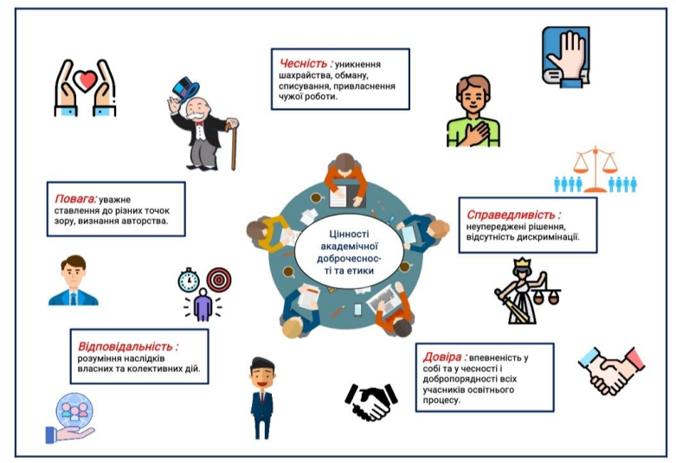
2. Компетентності з академічної доброчесності, що їх мають набути здобувачі
Результати навчання студента із академічної доброчесності полягають у їх здатності:
− діяти у професійних і навчальних ситуаціях із позицій академічної доброчесності та професійної етики;
− самостійно виконувати навчальні завдання;
− коректо посилатися на джерела інформації у разі запозичення ідей, тверджень, відомостей;
− усвідомлювати значущість норм академічної доброчесності;
− оцінювати приклади людської поведінки відповідно до норм академічної доброчесності;
− давати моральну оцінку власним вчинкам, співвідносити їх із моральними та професійними нормами, тощо.
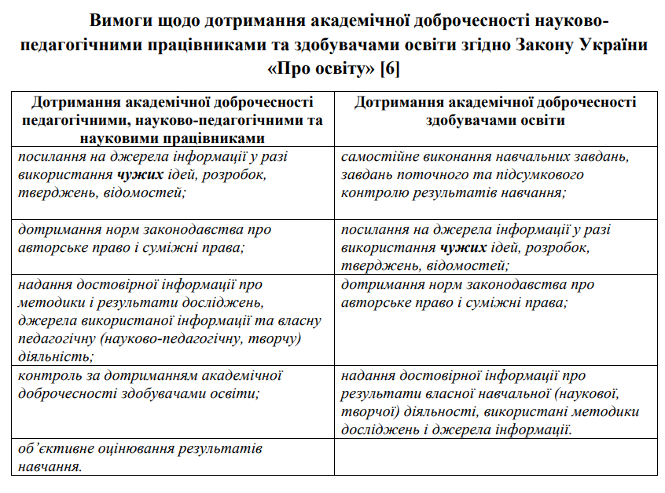
Для якісного академічного письма здобувачі мають опанувати знання й навички:
− шукати, обирати й оцінювати якість джерел;
− робити нотатки, завжди вказуючи джерело;
− виділяти головні думки в тексті;
− підсумовувати текст та ідеї;
− перефразовувати чужі думки своїми словами стисло, детально, без зміни змісту цих думок;
− правильно описувати посилання на джерело;
− правильно цитувати;
− знати про форми академічного плагіату і про шляхи запобігання йому;
− формулювати і чітко висловлювати власні думки;
− знати структуру академічного тексту;
− вміти у власному тексті відокремити текст цитат;
− володіти іноземними мовами, передусім англійською.

3. Види порушень академічної доброчесності
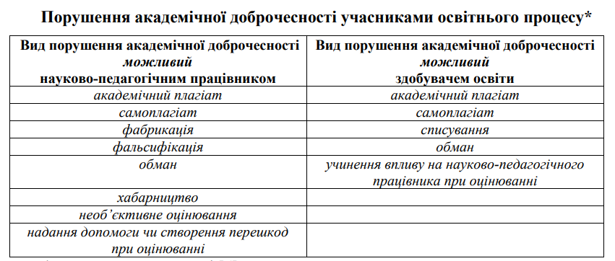
Порушеннями академічної доброчесності згідно Закону України «Про освіту» вважаються:
− академічний плагіат – оприлюднення (частково або повністю) наукових (творчих) ідей, результатів праці, отриманих іншими особами, як результатів власного дослідження (творчості) та/або відтворення опублікованих текстів інших авторів, джерел без зазначення авторства з метою отримати певну користь, пошану, вигоду, які не обов’язково мають бути грошового характеру.
До академічного плагіату можна віднести:
- фрагменти письмових робіт та повних текстів без оформлення їх як цитат з посиланням на джерело;
- плагіат ідей, даних, моделей, ілюстрацій тощо без посилання на джерело;
- відсутність належних посилань за відсутності привласнення авторства;
- помилки цитування;
- перефразування тексту джерела у формі, що є близькою до оригінального тексту.
− самоплагіат – оприлюднення (частково або повністю) власних раніше опублікованих наукових результатів як нових наукових результатів.
До самоплагіату можна віднести:
- дуплікація публікацій — публікація однієї і тієї самої наукової роботи (цілком або з несуттєвими змінами) в декількох виданнях, а також повторна публікація (цілком або з несуттєвими змінами) раніше оприлюднених статей, монографій, інших наукових робіт як нових наукових робіт;
- дуплікація наукових результатів — публікація повністю чи частково одних і тих самих наукових результатів у різних статтях, монографіях, інших наукових працях як нових результатів, які публікуються вперше;
- подання у звітах із виконання різних наукових проектів тих самих результатів як таких, що отримані при виконанні відповідного проекту;
-повторне подання здобувачами освіти письмових робіт, які вже подавалися як звітність із інших дисциплін, без дозволу викладача;
- агрегування чи доповнення даних — суміщення раніше опублікованих і нових даних без їх поділу з відповідними посиланнями на попередню публікацію; повторний аналіз раніше опублікованих даних без посилання на попередню публікацію цих даних та раніше виконаного їх аналізу;
− фабрикація – вигадування даних чи фактів, що використовуються в освітньому процесі або наукових дослідженнях.
До фабрикації можна віднести:
- наведення у письмових роботах здобувачів чи в наукових роботах науково-педагогічних працівників неперевірених даних, зокрема статистичних даних, результатів експериментів, розрахунків чи емпіричних досліджень, фотографій, аудіо- та відеоматеріалів тощо;
- посилання на вигадані джерела інформації або навмисне посилання не на справжнє джерело;
- приписування іншим особам текстів, думок чи ідей, яких вони не висловлювали чи не публікували;
− фальсифікація – свідома зміна чи модифікація вже наявних даних, що стосуються освітнього процесу чи наукових досліджень;
До фальсифікації можна віднести:
- необґрунтоване корегування результатів власних наукових досліджень чи виконання навчальних завдань (таке, що не базується на повторних чи додаткових дослідженнях, вимірюваннях або розрахунках, виправленні виявлених помилок тощо);
- наведення у письмових роботах здобувачів та в наукових роботах науково-педагогічних працівників свідомо змінених літературних даних та даних, отриманих із інших джерел, зокрема, статистичних даних, результатів експериментів, розрахунків чи емпіричних досліджень, фотографій, аудіо- та відеоматеріалів тощо без належного обґрунтування причин і зазначення методики їх корегування; наведення неповної або викривленої інформації про апробацію результатів досліджень та розробок;
− списування – виконання письмових робіт із залученням зовнішніх джерел інформації, крім дозволених для використання, зокрема під час оцінювання результатів навчання;
− обман – надання завідомо неправдивої інформації щодо власної освітньої (наукової, творчої) діяльності чи організації освітнього процесу; формами обману є, зокрема, академічний плагіат, самоплагіат, фабрикація, фальсифікація та списування;
До обману можна віднести:
- включення до співавторів наукових публікацій осіб, що не брали кваліфікованої участі (кваліфікованою участю у підготовці публікації є участь у формулюванні цілей, завдань та висновків роботи, написанні її тексту, обґрунтуванні методики дослідження, отриманні основних результатів дослідження тощо) в їх підготовці;
- не включення до співавторів наукових публікацій осіб, що брали кваліфіковану участь в їх підготовці; подання як результатів власної праці робіт, виконаних на замовлення іншими особами, або робіт, стосовно яких справжні автори надали згоду на таке використання;
- здавання або представлення різними особами робіт з однаковим змістом як результату власної навчальної діяльності;
- написання чужих варіантів завдань на контрольних заходах;
- використання системи прихованих сигналів (звукових, жестових та ін.) при виконанні групових контрольних заходів з однаковими варіантами;
- несамостійне виконання завдань у випадках, коли не дозволяється отримання допомоги, або не зазначення інформації про отриману допомогу, консультації, співпрацю;
- проходження процедур контролю знань підставними особами;
- симуляція погіршення стану здоров’я, хвороби з метою уникнення контрольних заходів;
- надання відгуків або рецензій на наукові або навчальні роботи без належного проведення їх експертизи.
− хабарництво – надання (отримання) учасником освітнього процесу чи пропозиція щодо надання (отримання) коштів, майна, послуг, пільг чи будь-яких інших благ матеріального або нематеріального характеру з метою отримання неправомірної переваги в освітньому процесі;
− необ’єктивне оцінювання – свідоме завищення або заниження оцінки результатів навчання здобувачів освіти.
До необ’єктивного оцінювання можна віднести:
- свідоме завищення або заниження оцінки результатів навчання здобувачів освіти; невчасне повідомлення здобувачів освіту про систему оцінювання результатів навчання;
- застосування системи оцінювання, що не відповідає декларованим цілям та завданням теми, дисципліни, практики, освітньої програми тощо; відсутність об’єктивних критеріїв оцінювання.

4. Відповідальність за порушення академічної доброчесності
Ступінь серйозності порушень академічної доброчесності може відрізнятися за видами порушень, їх повторюваністю, видами робіт (поточні письмові завдання, підсумкова атестація з дисципліни, підсумкова атестація на певному рівні освіти, дисертації, монографії, наукові публікації, наукові звіти тощо) та ін.
За порушення академічної доброчесності педагогічні, науково-педагогічні та наукові працівники університету можуть бути притягнені до такої академічної відповідальності:
− відмова у присудженні наукового ступеня чи присвоєнні вченого звання;
− позбавлення присудженого наукового ступеня чи присвоєного вченого звання;
− відмова в присвоєнні або позбавлення присвоєного педагогічного звання, кваліфікаційної категорії;
− позбавлення права брати участь у роботі визначених законом органів чи займати визначені законом посади (для закладу вищої освіти – керівники структурних підрозділів, ректор та їх заступники, проректори.
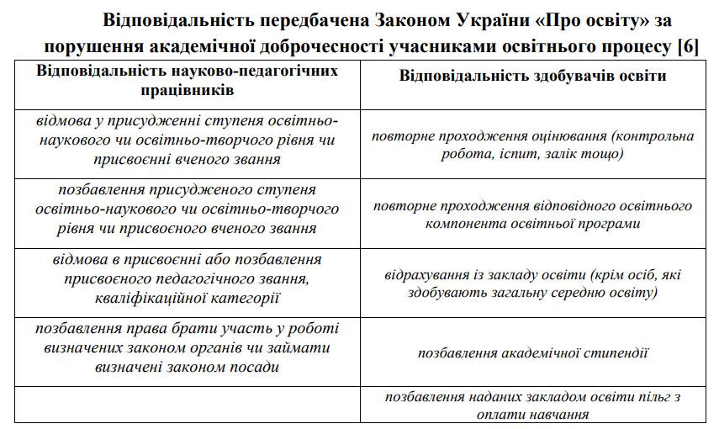
За порушення академічної доброчесності здобувачі освіти можуть бути притягнені до такої академічної відповідальності:
− повторне проходження оцінювання (контрольна робота, екзамен, залік тощо);
− повторне проходження відповідного освітнього компонента освітньої програми;
− відрахування з університету;
− позбавлення академічної стипендії;
− позбавлення наданих університетом пільг з оплати навчання.
Додатковими видами академічної відповідальності, які можуть бути застосовані до учасників освітнього процесу за конкретні порушення академічної доброчесності є:
− усне зауваження від викладача або представника адміністрації (керівника кафедри, факультету, тощо);
− попередження про можливість притягнення до академічної відповідальності;
− скерування на додаткове навчання з питань академічної доброчесності;
− повторне виконання завдання;
− зниження оцінки за виконання завдання;
− внесення постійного чи тимчасового запису до реєстру порушень академічної доброчесності, який ведеться на офіційному сайті університету (цей запис може бути доступний потенційним роботодавцям, закладам вищої освіти при прийомі на навчання або на роботу, а також в інших випадках);
− усне чи письмове повідомлення юридичної або фізичної особи, яка здійснює оплату за навчання, про факт порушення;
− виключення з рейтингу претендентів на отримання академічної стипендії або нарахування штрафних балів у такому рейтингу;
− позбавлення почесних звань, нагород, стипендій тощо, присуджених університетом;
− обмеження права на участь у роботі колегіальних органів університету (вчена рада, рада молодих вчених, спеціалізовані ради, тощо) на певний термін;
− позбавлення права брати участь у конкурсах на отримання фінансування наукових досліджень, стипендій, грантів тощо;
− відрахування чи звільнення.
Кожна особа, стосовно якої порушено питання про порушення нею академічної доброчесності, має такі права:
− ознайомлюватися з усіма матеріалами перевірки щодо встановлення факту порушення академічної доброчесності, подавати до них зауваження;
− особисто або через представника надавати усні та письмові пояснення або відмовитися від надання будь-яких пояснень, брати участь у дослідженні доказів порушення академічної доброчесності;
− знати про дату, час і місце та бути присутньою під час розгляду питання про встановлення факту порушення академічної доброчесності та притягнення її до академічної відповідальності;
− оскаржити рішення Етичної комісії про притягнення до академічної відповідальності до ректора університету , або до суду.
За дії (бездіяльність), що цим стандартом визнані порушенням академічної доброчесності (академічна відповідальність), особа може бути притягнута до інших видів відповідальності (дисциплінарної, адміністративної, кримінальної) з підстав та в порядку, визначених законодавством.

5. Специфіка запровадження механізмів академічної доброчесності у Державному університеті «Житомирська політехніка»
Молода Українська держава сьогодні знаходиться на шляху євроінтеграції. Цей процес зачіпає всі сфери суспільного буття. В той же час, це зумовлює зміни в освітній та наукових сферах. Активізувалося впровадження інноваційних заходів у відповідності стандартам якості вищої освіти Європи. Базовим стандартом реформи української та світової освіти є принципи академічної доброчесності, якого повинні дотримуватися усі учасники наукового співтовариства в процесі наукової та викладацької діяльності. Питання академічної доброчесності для сучасної вищої освіти в період глобалізаційних змін у суспільстві стоїть надзвичайно гостро. У освітніх реаліях сьогодення академічна доброчесність є принциповим імперативом, що сприяє утвердженню внутрішньої гармонії людини та формуванні її морального та фахового образу. Відтак, університет чи наукова установа має створювати середовище, у якому культура взаємовідносин між представниками освітнього процесу відповідає стандартам сучасної євроінтеграції.
Внутрішня система контролю якості вищої освіти Державного університету «Житомирська політехніка» орієнтується на безумовне дотримання учасниками освітньо-наукового процесу академічної доброчесності, що знайшла своє відображення у Кодекс академічної доброчесності Державного університету «Житомирська політехніка», Методичних рекомендаціях з підтримки принципів Академічної доброчесності (розроблено МОН України), Положеннях про академічну доброчесність та етику академічних взаємовідносин в Державному університеті «Житомирська політехніка», та інших.
Прийнятий Кодекс та подібні документи є базовими переліком настанов та цінностей, дотримання яких є необхідним як у межах «Житомирської політехніки», так і загалом. Що означає дотримання Кодексу академічної доброчесності працівниками Державного університету «Житомирська політехніка». Перш за все, це посилання на джерела інформації у разі використання інформацій, ідей, розробок, тверджень, відомостей; виконання норм законодавства про авторське право та суміжні права; висвітлення достовірної інформації про методи та результати досліджень, джерела використаної інформації та власну наукову педагогічну діяльність. Крім того, важливим є контроль за дотриманням норм академічної доброчесності студентами та об'єктивне оцінювання результатів їх навчання. Ще, Кодекс передбачає повагу та рівність усіх студентів, а також їх батьків та представників.
Вищевказані документи визначають основні критерії дотримання правил академічної доброчесності студентами: самостійне та особисте виконання завдань, підсумкового та поточного контролю результатів навчання; чесне посилання на джерела інформації при використанні ідей, розробок, тверджень та відомостей.
Обов’язковим для всіх є дотримання законодавства про авторське право. Крім того, в Кодексі зазначено про надання достовірної інформації щодо результатів власної навчальної, наукової та творчої діяльності, а також використання джерел інформації. Разом із тим, необхідно відмітити, що виконання правил академічної доброчесності з одного боку, є особистою справою кожного науковопедагогічного працівника, а з іншого – спільною справою університету загалом.
Студент, керівник, викладач, дослідник – відповідальні за виконання етичних норм академічної доброчесності. Очевидно, що для цього викладач повинен вміти донести до студентства основні правила та критерії написання наукових робіт. Варто докладно пояснити що таке плагіат, чим він шкідливий та як його уникнути. Важливо, що найкраще навчати на власному прикладі. Тому, викладачі самі повинні дотримуватися цих правил.
Що стосується плагіату, то Кодекс академічної доброчесності Державного університету «Житомирська політехніка» характеризує його як спеціально здійснене привласнення (частково або повністю) чужих ідей та розробок.
Найчастіше серед студентства це виявляється у форматі переписування чужого тексту без посилань. Таким чином, новий автор використовує чужі інтелектуальні доробки, видаючи їх за власні. Без належного оформлення посилань на оригінал автора копіювання тексту визначається як плагіат.
Для заохочення до академічної доброчесності, а також для стимулювання відмови від плагіату варто застосовувати такі заходи:
- привселюдний захист робіт; формування конкретних вимог та правил для написання наукових робіт різних рівнів;
- обов’язкова перевірка на унікальність тексту за допомогою антиплагіатних програм на загально університетському рівні;
- перевірка на унікальність тексту навчально-методичної та довідкової літератури, яку публікують працівники Політехніки;
- загальне оприлюднення нормативних документів, що забезпечують виконання академічної доброчесності; прийняття загальної угоди (декларації) щодо академічної доброчесності учасниками освітньо-наукового процесу.
Для додаткового контролю за дотриманням правил академічної доброчесності в Державному університеті «Житомирська політехніка» було створена спеціалізовану комісію, яка є постійно діючим органом 89 університетського управління. До комісії надходять скарги щодо порушення норм та правил академічної доброчесності та плагіату.
Комісія визначає факт наявності чи відсутності у творі академічного плагіату. Якщо робота виконана згідно всіх правил та вимог цитування, то вона допускається до захисту, оскільки пройшла рецензування. В іншому випадку, кваліфікаційна робота направляється на доопрацювання. Рішення комісії зазвичай оформлюється протоколом. Рішення комісії затверджується Вченою радою університету, а також наказом ректора.

ПИТАННЯ ДЛЯ САМОСТІЙНОГО ВИВЧЕННЯ
1. Компетентності та прийоми викладачів, необхідні для ефективного навчання академічному письму

БЕСІДА
«Як навчатися доброчесно?» Тож, шановні студенти, що ми з Вами повинні зробити для того, щоб дотримуватися академічної доброчесності? (Відповіді)
Чи були у Вашому житті випадки порушення академічної доброчесності? (Відповіді)
Як Ви діяли у таких обставинах? (Відповіді)
Що відбуватиметься коли учасники освітнього процесу не будуть дотримуватися академічної доброчесності і вона перестане існувати? (Відповіді)
Чи можлива ситуація, коли всі учасники освітнього процесу беззаперечно дотримуються академічної доброчесності? (Відповіді)
Чим, на Вашу думку, можна замінити поняття «академічна доброчесність»? (Відповіді)

ВПРАВА «КОДЕКС ЧЕСТІ У НАВЧАННІ»
У кожного з Вас є аркуш паперу. То ж прошу Вас написати на ньому 5 ключових понять, які пов’язують Вас, як студентів, з академічною доброчесністю.

КОНТРОЛЬНІ ПИТАННЯ
1. Які дії передбачає дотримання академічної доброчесності учасниками освітнього процесу?
2. До якої відповідальності за порушення академічної доброчесності можуть бути притягнуті викладачі?
3. До якої відповідальності за порушення академічної доброчесності можуть бути притягнуті студенти?
4. Якими навичками необхідно володіти, щоб дотримуватися принципів академічної доброчесності?
5. Які є види порушень академічної доброчесності?

